- В третьей нормальной форме (3НФ).

- Частичная зависимость неключевых атрибутов от составного ключа, что приводит к аномалиям данных (вставки, обновления, удаления).

- Транзитивную функциональную зависимость.

- Таблица фактов содержит количественные данные (меры) о событиях или процессах (например, продажи, заказы).
Таблица измерения содержит описательные атрибуты, которые учитывают данные фактов (например, клиенты, товары, время).

- Схема «Звезда» состоит из одной центральной таблицы фактов, связанной с несколькими таблицами измерений. Все связи прямые, без нормализации.

- В схеме «Снежинка» таблицы измерений нормализованы, то есть могут иметь свои подчиненные таблицы. Это уменьшает избыточность, но усложняет запросы.
- «Звезда», так как она требует меньше соединений (JOIN) благодаря ненормализованным таблицам измерений.

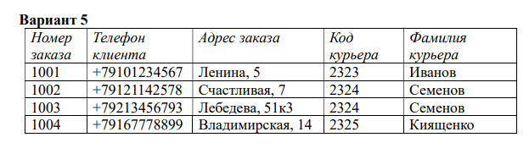
В этой таблице главным ключом будет столбец «Номер заказа», потому что по нему однозначно можно найти одну строку и все остальные данные в ней. Каждому номеру заказа соответствует один клиент, один адрес и один курьер.
Зависимости:
по номеру заказа можно узнать телефон клиента, адрес и код курьера;
по коду курьера можно узнать фамилию курьера.
Чтобы привести это к 3НФ, нужно поделить на две таблицы:
таблица «Заказы»: номер заказа, телефон клиента, адрес заказа, код курьера; таблица «Курьеры»: код курьера, фамилия курьера.

Номер заказа | Телефон клиента | Адрес заказа | Код курьера
1001 | +79101234567 | Ленина, 5 | 2323
1002 | +79121142578 | Счастливая, 7 | 2324
1003 | +79213456793 | Лебедева, 51к3 | 2324
1004 | +79167778899 | Владимирская, 14 | 2325

Код курьера | Фамилия курьера
2323 | Иванов
2324 | Семенов
2325 | Киященко

